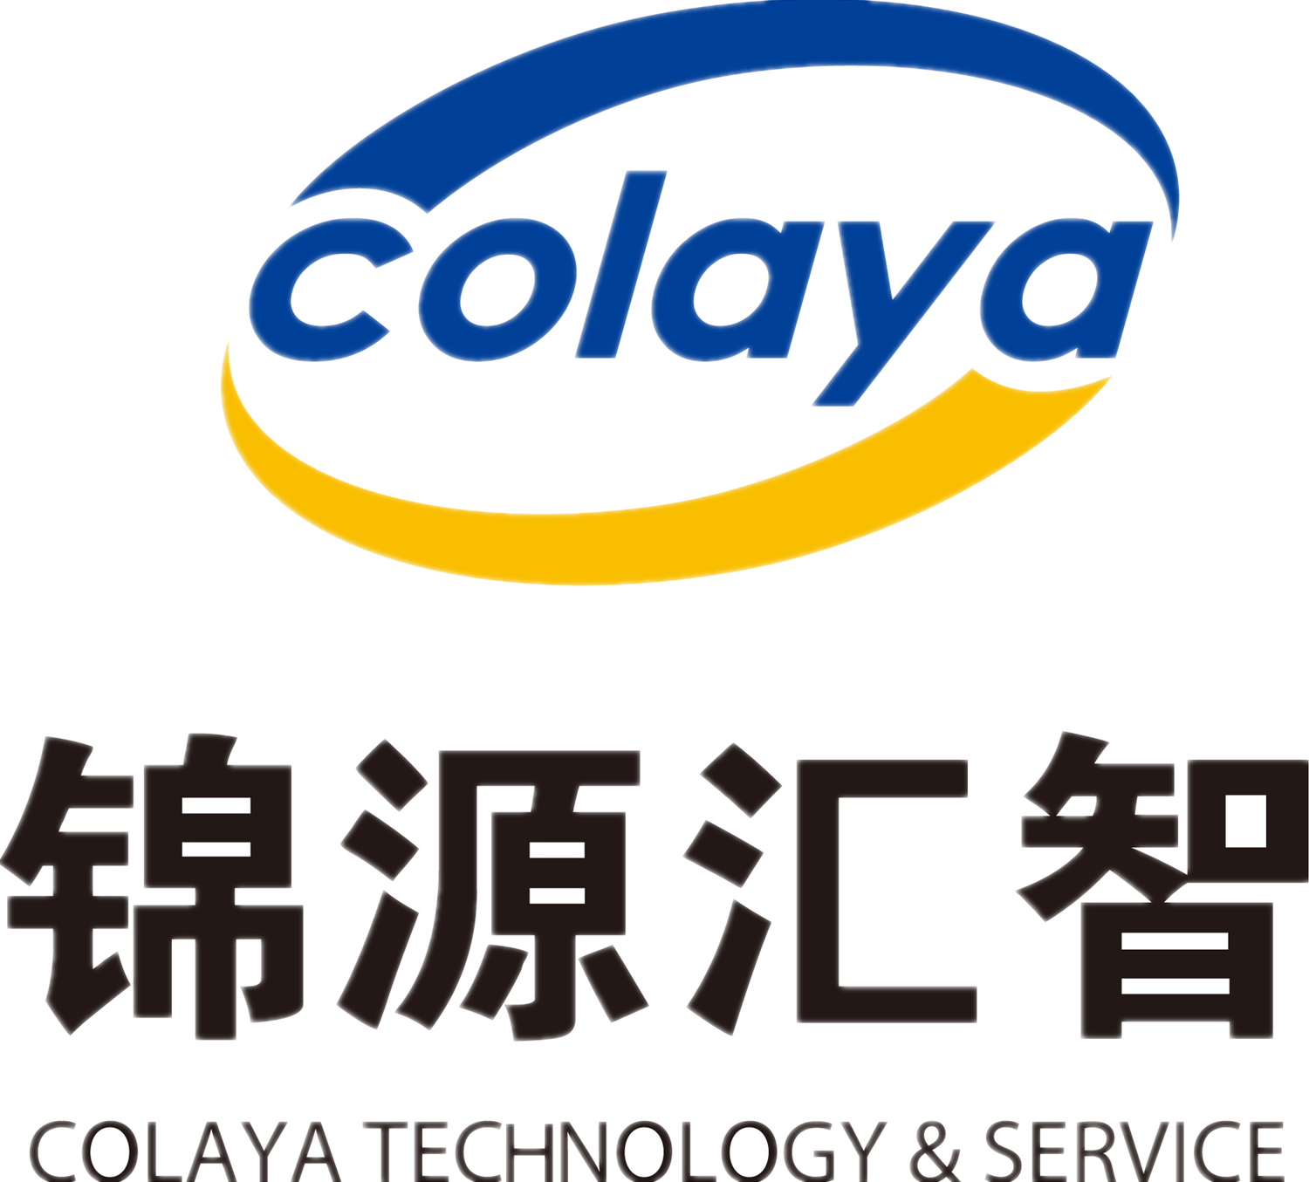

**北京锦源汇智科技有限公司**

**COLAYA TECHNOLOGY & SERVICE CO.,LTD**

**企业简介**

锦源汇智成立于2007年，源自三星服务外包，先后于2014年和2015年获得天星资本和中国中车投资，以及工业互联网上市公司赛意信息（300687）B轮投资，是国内首家城市轨道交通运维服务型国家高新技术企业，是中国轨道交通协会理事单位和中国信息产业商会AFC专委会理事单位。是国内率先运用信息化平台和智能化系统进行轨道交通运维服务的高科技企业。

**企业使命**

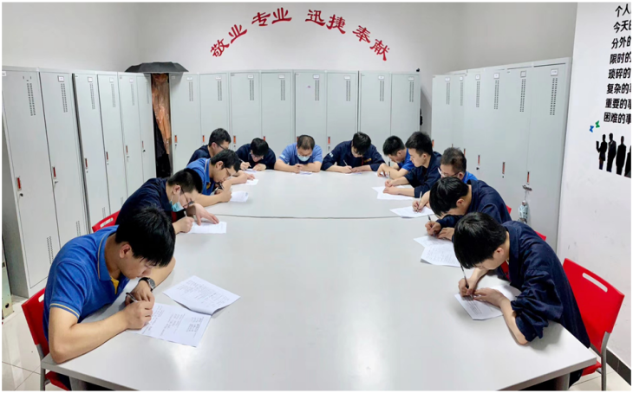

担城轨交通服务之任，领智慧专业创新之先

**企业愿景**

做轨道交通运维服务领航者

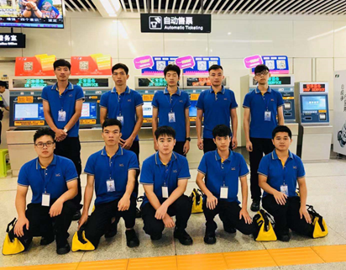

**核心发展战略**

以信息融合、数据驱动为服务创新，不断完善轨道交通设备全生命周期智慧运维平台，打造综合运维能力， 实现轨道交通智能运维。



北京市昌平区立业路6号大数据智能产业园1号楼

http://www.colaya.com



**北京锦源汇智科技有限公司**

**COLAYA TECHNOLOGY & SERVICE CO.,LTD**

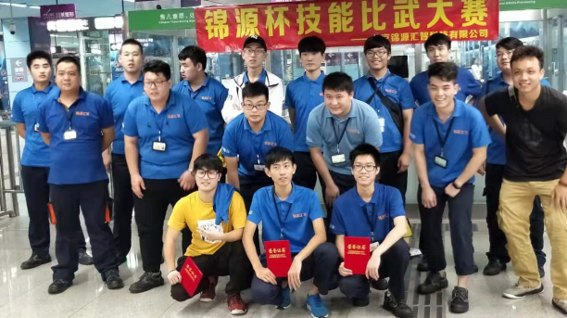

1．根据工作要求，对地铁AFC（自动售检票）设备进行巡检、保养、检修，处理一般性设备故障；

2．处理地铁AFC系统的紧急事故和抢修任务；

3．重大活动和节假日期间对地铁AFC系统进行保障；

4．项目部要求的其他配合工作。

**岗位职责**

**AFC巡检员 AFC维修员**

**招聘岗位**

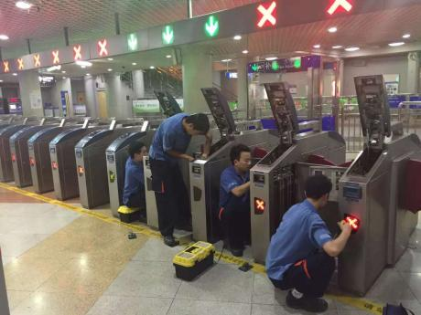

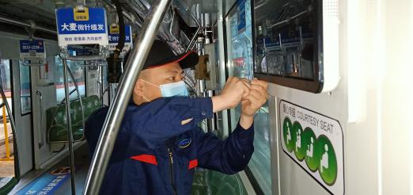

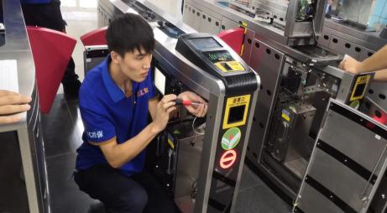

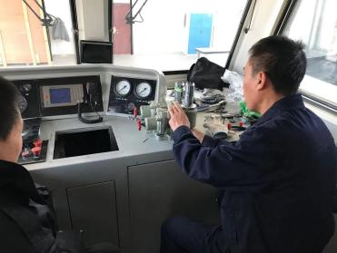

**任职资格**

1．应往届专科及以上学历，城市轨道交通、机械及其自动化、机电一体化、计算机、通信工程、电子技术等相关专业；

2．需取得低压电工证；

3．学习和动手能力强，能接受倒班和临时加班；

4．沟通能力良好，吃苦耐劳，有责任心，身体健康。

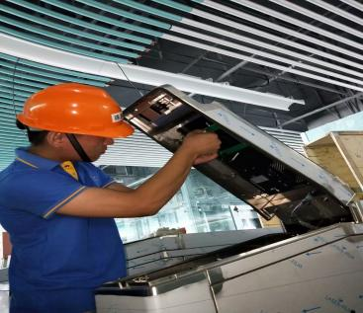

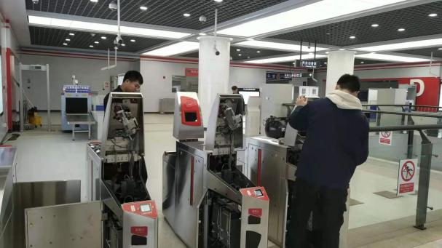

**薪资待遇**

实习生：2500~2700元/月+住宿/住宿补贴

正式员工：3100~3500元/月

**工作地点**

工作地点：苏州、杭州

联系方式：李经理 15120009236 邮箱：lihangyang@colaya.com



北京市昌平区立业路6号大数据智能产业园1号楼

http://www.colaya.com